ЗЕРТХАНАЛЫҚ ЖҰМЫС №6

БУМЕН АЙДАУ ӘДІСІ

Теориялық бөлім. Егер қысымды қолданбай бумен айдау керек болса, бұл - атмосфералық қысымда бумен айдау әдісі болып табылады. Бұл әдіс көбінесе лабораториялық жағдайда, әсіресе органикалық заттарды (эфир майлары, өсімдік экстрактілері) бөліп алу үшін қолданылады.
Атмосфералық қысымда бумен айдау – затты оның қалыпты қайнау температурасынан төмен температурада бу көмегімен айдау әдісі. Бұл әдіс термиялық тұрақсыз немесе ыдырап кететін заттарды бөлу үшін тиімді.

Жұмыс принципі
Бу айдалатын затпен араласа отырып, қоспа ретінде қайнайды. Бұл кезде қоспаның қайнау температурасы таза компоненттердің қайнау температурасынан төмен болады. Бу және ұшқыш заттың буы бірге конденсацияланады және қайтадан сұйық күйде жиналады.

Қажетті құрал-жабдықтар
- Бу генераторы (мысалы, қайнап тұрған суы бар колба)
- Бу жүргізу түтігі
- Вюрц колбасы (немесе айдау колбасы)
- Салқындатқыш (тоңазытқыш)
- Қабылдаушы колба (өнімді жинау үшін)
- Су (бу үшін)
- Айдалатын зат (мысалы, эфир майы бар өсімдік шикізаты)

Жұмыс барысы (атмосфералық қысымда)

1. Жүйені құрастыру (суретте көрсетілгендей):
- Бір колбада суды қайнатып, одан шыққан буды бу түтігі арқылы Вюрц колбасына жібересіз (ішінде айдалатын зат бар).
- Вюрц колбаның шығатын түтігі салқындатқышпен жалғанып, одан әрі қабылдаушы колбаға қосылады.
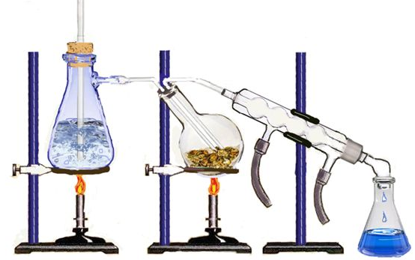
Сурет. Бумен айдау

2. Процесті бастау:
- Су қайнай бастаған кезде бу Вюрц колбасына келіп, затпен араласады.
- Бу мен ұшқыш зат қоспасы бірге буланып, салқындатқыш арқылы өтіп, сұйық күйде жиналады.
- Айдалған өнім қабылдаушы ыдысқа түседі (мысалы, су мен эфир майының қоспасы).

Қауіпсіздік шаралары
- Қысым пайда болмас үшін жүйе ашық болсын (шығу жолы жабылмауы керек);
- Жабдықтар тығыз жалғанған болсын (ағып кетуден сақтаңыз);
- Жанғыш заттармен жұмыс істегенде ашық от қолданбаңыз;
- Жүйені асыра қыздырмаңыз.
Тапсырма. Қорытындылау

Бақылау сұрақтары.
- Қысымды қолданбай бумен айдау не үшін қажет?
- Бұл әдіс қай заттар үшін тиімді?
- Айдау кезінде қоспа неге төмен температурада қайнайды?
- Қайнау температурасына бу қалай әсер етеді?
- Атмосфералық қысымда айдаудың артықшылығы мен кемшілігі қандай?
- Бу генераторының қызметі қандай?
- Егер қабылдаушы ыдыста екі қабат пайда болса, бұл нені білдіреді?
- Салқындатқыш не үшін керек?
- Қандай жағдайда қысым пайда болуы мүмкін?
- Айдалған өнімнің құрамын қалай ажыратуға болады?

